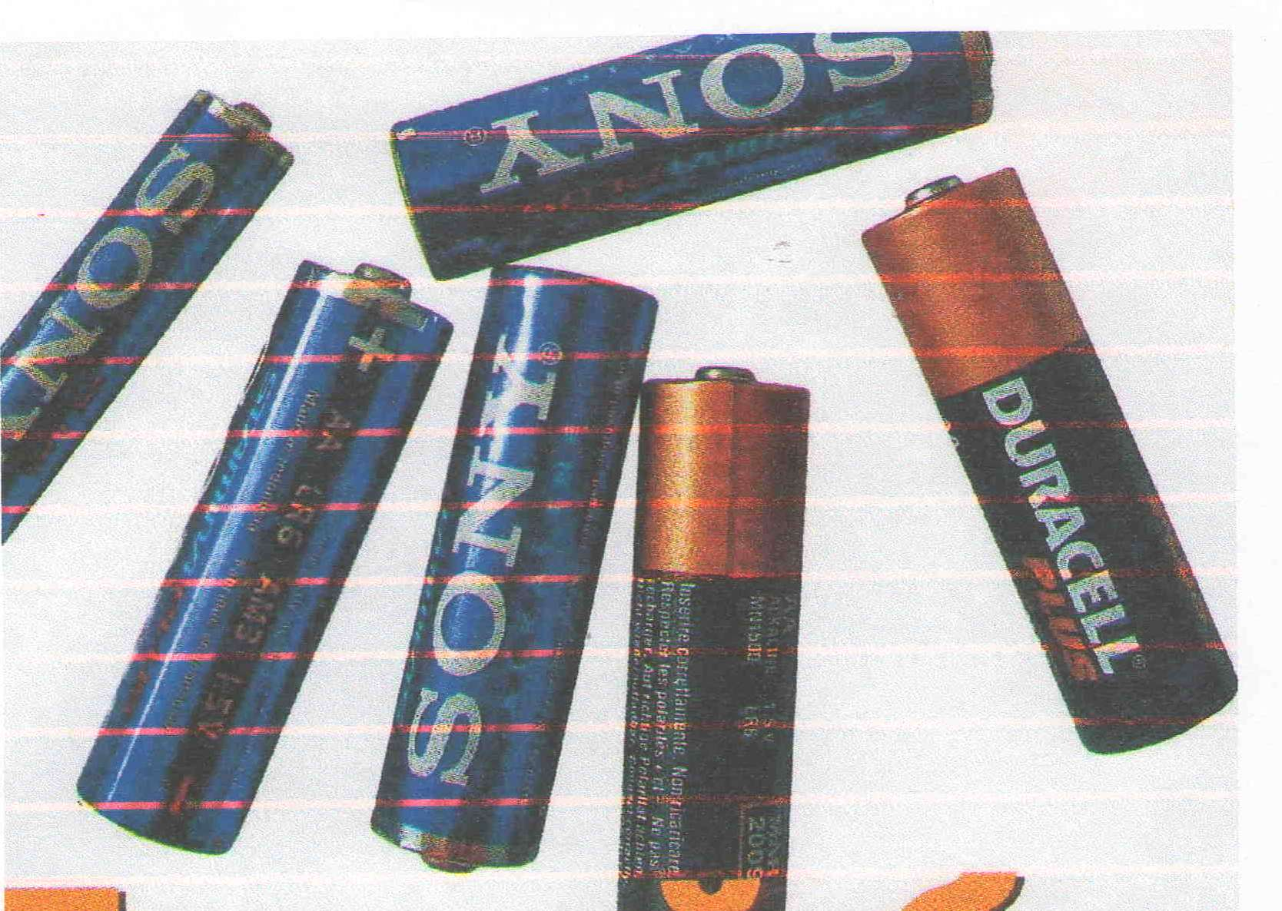

НЕ ВЫБРАСЫВАЙ ОТРАБОТАВШИЕ СВОЙ СРОК СОЛЕВЫЕ БАТАРЕЙКИ В МУСОРНЫЙ БАК

Доказано, что одна отработавшая свой срок солевая батарейка, выброшенная в мусорный бак, загрязняет тяжелыми металлами более 20 квадратных метров почвы.

Это место обитания одного ежика, двух кротов, нескольких тысяч дождевых червей или двух деревьев.

Чтобы помочь сохранить ежам и другим животным их законные территории, собирайте отработавшие свой срок солевые батарейки и сдавайте их на приемные пункты для утилизации.
ПРИЗЫВАЕМ ВСЕХ, ЗАДУМАТЬСЯ О СОХРАНЕНИИ ПРИРОДЫ В РОССИИ И ПРИЗЫВАЕМ ВАС СОКРАТИТЬ ИСПОЛЬЗОВАНИЕ ПЛАСТИКОВЫХ ПАКЕТОВ. ЗАМЕНИВ ИХ «МНОГОРАЗОВЫМИ» СУМКАМИ ИЗ ТКАНИ

4 триллиона пакетов в год используется в мире. Они убивают 1 млн.птиц, 100 тысяч морских млекопитающих и неисчислимые косяки рыб.

6 млн.300тыс.тонн мусора. Большую часть которого составляет пластик, ежегодно сбрасывается в Мировой океан

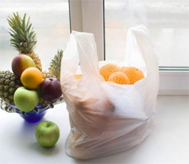

БЕРЕГИТЕ ВОДУ,
БЕЗ ВОДЫ –НЕТ ЖИЗНИ

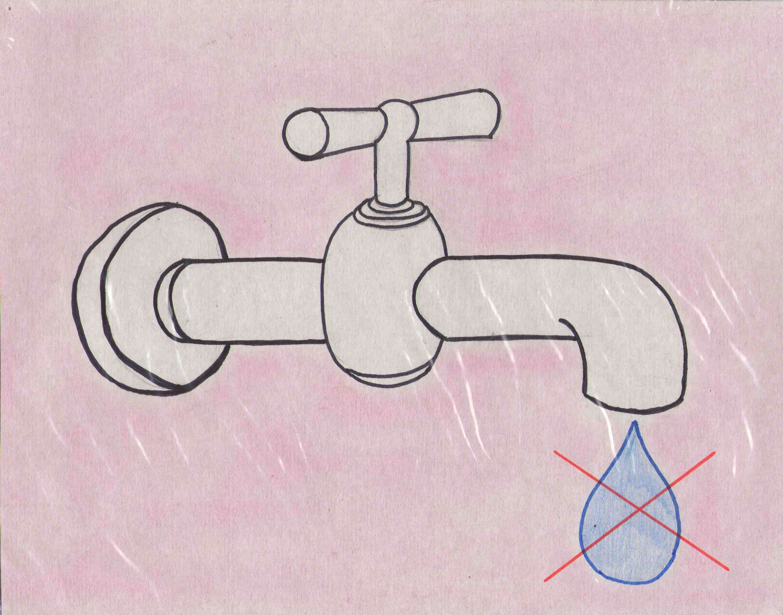

Знаете ли Вы,что….
-принимая душ в течение 5 минут. Вы расходуете 100 литров воды?;
-наполняя ванну лишь наполовину. Вы расходуете 150 литров воды?;
-разовый смыв в туалете требует 6-8 литров воды?
Помните, что …..
-оставленный открытым кран «выливает» в час около 500 литров воды? (50 ведер).
-чистую воду надо беречь и не тратить зря;
-открывать кран так, чтобы вода текла небольшой струйкой и не допускать, чтобы она лилась без надобности

